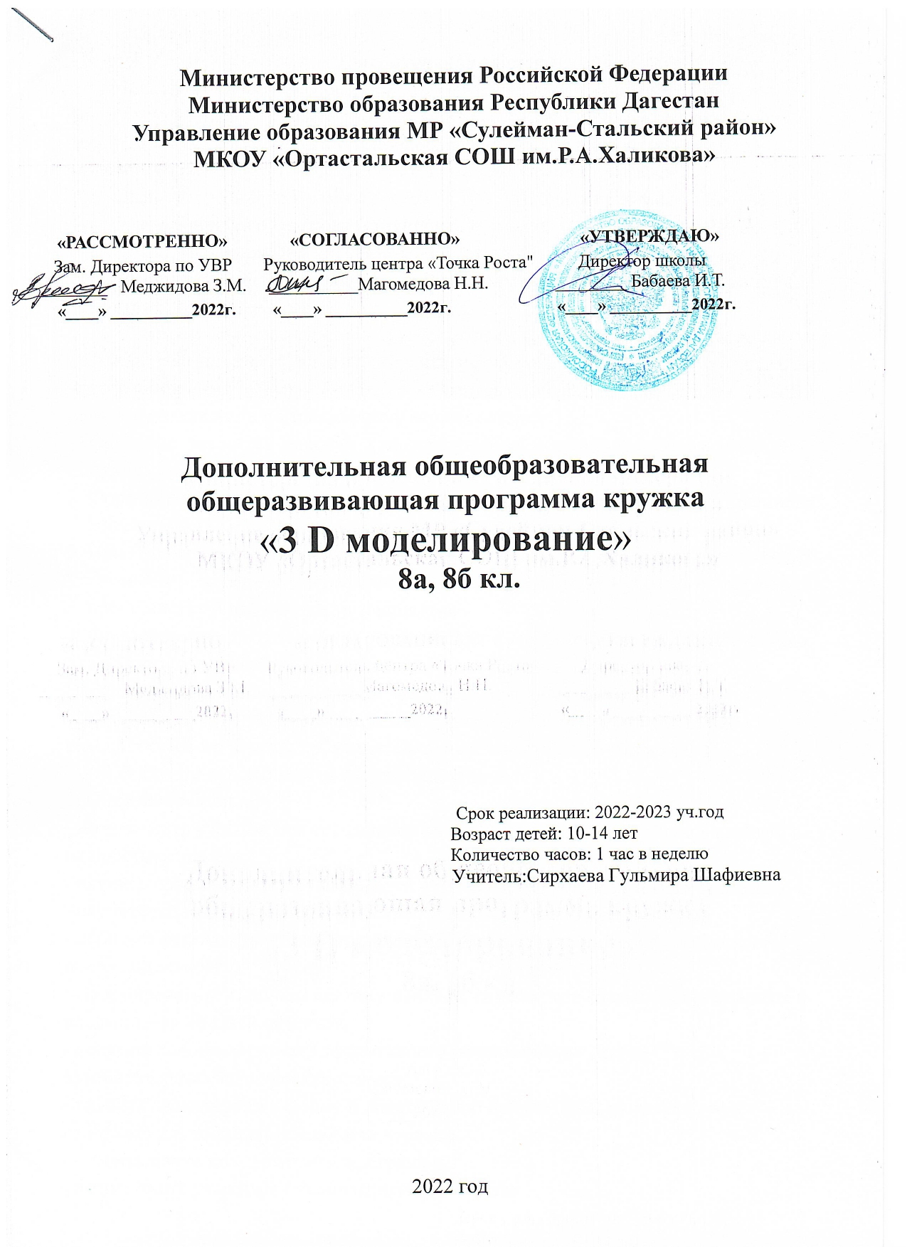

# Пояснительная записка

В современном мире популярность 3D-моделирования набирает обороты. Занятия по данной программе способствуют раскрытию творческого потенциала детей и их социализации. Систематизированный подход в обучении детей 3D- моделированию может помочь ребёнку в выборе будущей профессии.

Актуальность данной программы состоит в том, что она направлена на получение учащимися знаний в области конструирования и технологий и нацеливает детей на осознанный выбор профессии, связанной с техникой, изобразительным искусством, дизайном (инженер-конструктор, инженер-технолог, проектировщик, художник, дизайнер и т.д.).

**Главной целью** данного курса являетсяформирование и развитие у обучающихся интеллектуальных и практических компетенций в области создания пространственных моделей, освоение элементов основных предпрофессиональных навыков специалиста по трёхмерному моделированию.

1. Обучение учащихся основам конструирования моделей и ознакомление их с принципами моделирования.
2. Формирование у учащихся целостного представления пространственного моделирования и проектирования объектов на компьютере.
3. Приобщение учащихся к графической культуре, применение машинных способов передачи графической информации. Развитие образного пространственного мышления учащихся.
4. Формирование представлений о профессиях и профессиональных компетенциях в области графического представления пространственных моделей.

Программа основана на интеграции теоретического обучения с процессом практической исследовательской, самостоятельной деятельности учащихся и технологического конструирования. Общеинтеллектуальное направление.

В данном курсе ставятся следующие **задачи**:

# Образовательные:

* познакомить учащихся со спецификой работы над различными видами моделей на простых примерах,
* научить приемам построения моделей из бумаги, дерева и подручных материалов,
* научить различным технологиям склеивания материалов между собой,
* добиться высокого качества изготовленных моделей (добротность, надежность, привлекательность),
* сформировать у учащихся систему понятий, связанных с созданием трехмерных и плоскостных моделей объектов,
* показать основные приемы эффективного использования систем автоматизированного проектирования;
* научить анализировать форму и конструкцию предметов, и их графические изображения, понимать условности чертежа.
* освоить новые компьютерные программы;
* познакомить учащихся с технологиями 3D-печати

# Воспитательные:

* воспитать высокую культуру труда обучающихся,
* сформировать качества творческой личности с активной жизненной позицией,
* сформировать навыки современного организационно-экономического мышления, обеспечивающие социальную адаптацию в условиях рыночных отношений.

# Развивающие:

* развить у детей элементы изобретательности, технического мышления и творческой инициативы,
* развить глазомер, творческую смекалку, быстроту реакции,
* ориентировать учащихся на использование новейших технологий и методов организации практической деятельности в сфере моделирования.

В данном курсе можно выявить связи со следующими школьными дисциплинами:

* технология – закрепление методов работы с бумагой, деревом, ножницами, клеем,
* изобразительное искусство – навыки раскрашивания разверток моделей, и готовых 3D-моделей
* информатика – работа на компьютере в специализированных программах, освоение основ 3D-печати.

Содержание данного курса предусматривает обзорное знакомство с системой трехмерного моделирования, методов и правил выполнения 3D объектов, изучение программы CURA 15.04.3, которая позволяет преобразовывать трехмерную модель в G-код, тем самым давая возможность распечатать ее на 3D-принтере и программы Printrun 2014.08.01, которая необходима для управления 3D-принтером.

Реализация программы рассчитана на 34 часа, 1 час в неделю.

# Календарное планирование «3D-моделирование»

|  |  |  |  |
| --- | --- | --- | --- |
| **№**  **занятия** | **Тема** | **Кол- во**  **часов** | **Дата** |
| 1 | Вводное занятие. Инструктаж по ТБ. | 1 |  |
| 2 | 3D-моделирование. Современные возможности. | 1 |  |
| 3 | 3D-моделирование. Материалы. Технические  возможности. | 1 |  |
| 4 | 3D-принтер. Третья техническая революция. | 1 |  |
| 5 | Бумажное макетирование. Техника безопасности. Основы работы с материалом. Характеристика,  особенности работы. Технические приёмы. | 1 |  |
| 6 | Создание 3D-модели из бумаги. Чертёж. Развёртка. | 1 |  |
| 7 | Создание 3D-модели из бумаги. Сборка модели. | 1 |  |
| 8 | Создание 3D-модели из бумаги. Завершение  работы | 1 |  |

|  |  |  |  |
| --- | --- | --- | --- |
| 9 | Типы трёхмерных моделей. Построение  составных объектов из деревянных заготовок. | 1 |  |
| 10 | Станок деревообрабатывающий многофункциональный бытовой. Особенности  работы. Техника безопасности | 1 |  |
| 11 | Создание трёхмерной модели из деревянных заготовок. Разработка проекта. Чертёж. | 1 |  |
| 12 | Работа с деревом. Заготовки. Подготовка к сборке модели. | 1 |  |
| 13 | Работа с деревом. Заготовки. Подготовка к сборке модели. | 1 |  |
| 14 | Создание трёхмерной модели из деревянных  заготовок. Сборка. | 1 |  |
| 15 | Создание трёхмерной модели из деревянных заготовок. Завершение работы. | 1 |  |
| 16 | Введение. Основные понятия компьютерной графики. Техника безопасности. | 1 |  |
| 17 | Понятие трехмерного объекта. Вершины, ребра, грани объекта, их видимость. | 1 |  |
| 18 | Знакомство с компьютерной программой CURA  15.04.3. Элементы интерфейса | 1 |  |
| 19 | Практическая работа. | 1 |  |
| 20 | Преобразование объектов: перемещение, масштабирование, поворот, растягивание-сжатие и  т.д. | 1 |  |
| 21 | Практическая работа. | 1 |  |
| 22 | Преобразование трехмерной модель в G-код. Подготовка к печати. | 1 |  |
| 23 | Практическая работа. | 1 |  |
| 24 | Знакомство с компьютерной программой Printrun 2014.08.01. Элементы интерфейса | 1 |  |
| 25 | Практическая работа. | 1 |  |
| 26 | 3D-принтер. Техника безопасности. Подготовка к 3D-печати | 1 |  |
| 27 | Работа в программах CURA 15.04.3 и Printrun 2014.08.01, 3D-принтером. Работа в группе. | 1 |  |
| 28 | Работа в программах CURA 15.04.3 и Printrun 2014.08.01, 3D-принтером. Работа в группе. | 1 |  |
| 29 | Работа в программах CURA 15.04.3 и Printrun  2014.08.01, 3D-принтером. Самостоятельная работа | 1 |  |
| 30 | Работа в программах CURA 15.04.3 и Printrun 2014.08.01, 3D-принтером. Самостоятельная  работа | 1 |  |
| 31 | Работа в программах CURA 15.04.3 и Printrun 2014.08.01, 3D-принтером. Самостоятельная | 1 |  |

|  |  |  |  |
| --- | --- | --- | --- |
|  | работа |  |  |
| 32 | Творческое оформление работы | 1 |  |
| 33 | Творческое оформление работы | 1 |  |
| 34 | Итоговое занятие. | 1 |  |

**ИТОГО 34**

# Методическое и материальное обеспечение программы

Программа реализуется при наличии:

* методических разработок по темам;
* набора методик и упражнений;
* материально-технических средств: компьютера с программным обеспечением, 3D-принтера, деревообрабатывающего станка, необходимых расходных материалов для 3D-печати, деревянных заготовок <https://3dpt.ru/blogs/support/cura>

<http://3dtoday.ru/> <http://www.pvsm.ru/soft/83680>

<https://www.youtube.com/watch?v=vCTOe7PzmqA> <https://3ddevice.com.ua/blog/reviews/3d-pechat-i-cura/> <https://3dpt.ru/blogs/support/cura>